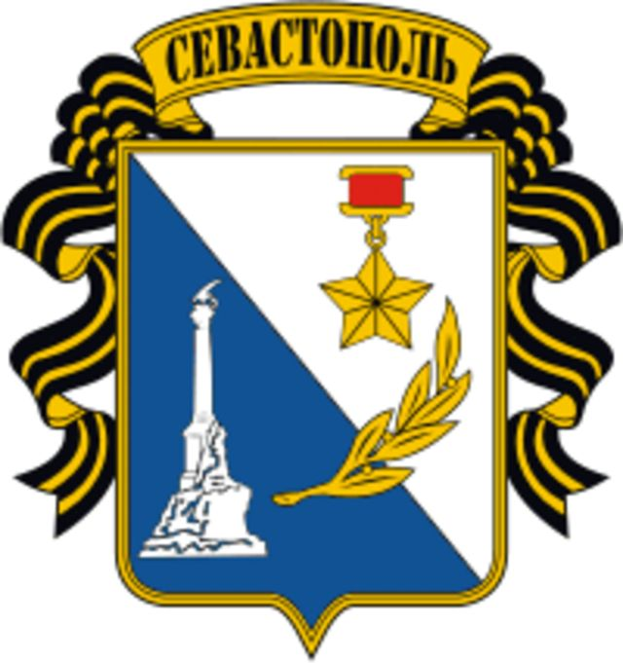
Здоровые и крепкие, отважные и смелые, моржи всех стран - объединяйтесь в едином движении за здоровье людей на всей планете!!!
Пути миграции моржей этой зимой привели меня в Крым, на родную украинскую землю. Наш клуб моржей «Строгино» пригласили севастопольские «Моржи СССР» Алексей и Лилия Меркуловы на международный слет любителей зимнего плавания в г. Севастополь.
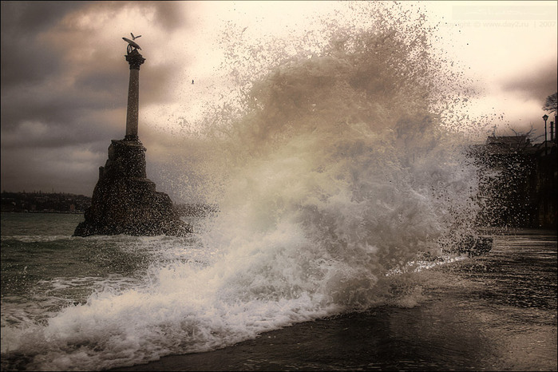
Слет был посвящен Дню защитника Отечества и прошел под девизом: "Героическим традициям отцов и дедов верны! К защите Отечества готовы всегда!".
Севастопольцы подарили нам настоящий ПРАЗДНИК общения с родными по духу людьми, открыли нам Севастополь и Крым с новой стороны, как место, где из городов-героев объединились сильные духом люди, которым небезразлично здоровье нации, которые отработали методики закаливания на личном опыте и своим примером вдохновляют других выбирать здоровую, активную, полную ярких красок и эмоций жизнь! Как мало сейчас внимания уделяется героическим страницам нашей общей истории, подвигам людей в годы Великой Отечественной войны, городам-героям, звание которым заслужили люди, защищавшие эти города. Большое спасибо организаторам слета моржей, что обратили внимание на это в день Защитников Отечества.
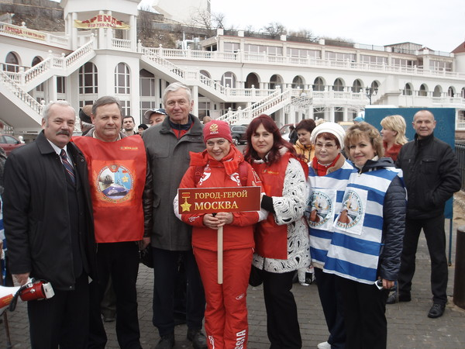
Для меня и Россия, и Украина – единое Отечество, одна история, одни корни. На слете я представляла Москву и Россию, так как здесь мой дом родной с 1983 года, здесь моя семья, а всех украинских коллег я считаю своими родными земляками, так как родилась я на Украине, в городе Александрия, и детство мое прошло на берегах Днепра в городе Светловодск Кировоградской области, где живут мои родители. Меня вскормила эта щедрая земля, вырастила и дала путевку в жизнь. Как можно разделить Украину и Россию? В моем сердце они едины.
Организаторы слета моржей окружали нас заботой и вниманием на протяжении всего нашего пребывания в Севастополе. Мне запомнилось всё: парад клубов долгожителей и любителей закаливания холодной водой под военный оркестр (где еще так чествовали моржей?), экстремальный заплыв длиной 1500 метров через Севастопольскую бухту (когда вам предоставлялась такая возможность: пересечь вплавь самую протяженную бухту на всем Крымском полуострове (длина бухты 7 км), где ни на минуту не прекращается навигация круглый год, катер за катером, военные корабли - один за другим), реанимация переохладившегося тернопольского моржа (впервые я убедилась, что мы занимаемся экстремальным видом спорта), веселые ночи в каютах корабля, на котором мы жили, как настоящие морские обитатели, чай в ресторане с изысканным угощением, вкусно приготовленным украинскими поварами - после завершения спортивной программы слета, и общение с радушными хозяевами слета, севастопольцами, Алексеем и Лилией Меркуловыми и Виктором Пискуновым, мурманчанином Евгением Кудрявцевым, в запасе которого истории на все случаи жизни, командой тернопольцев с Василием Шевчуком, отогретым телами московских моржей, внештатное и трогательное "посвящение меня в моржи Севастополя", многочисленные грамоты и «благодарности» за участие в слете моржей, настоящая украинская медаль за преодоление дистанции 1500 м по Черному морю с финишем на ковровой дорожке (почти Голливуд), вкусная каша из казацкой полевой кухни и чай на крымских травах,, интервью севастопольским СМИ, как будто мы – настоящие Звезды! Я морж еще совсем молодой, мне только третий годок идет, поэтому радуюсь всем достижениям в этой новой для меня, но такой интересной области жизни, как младенец! Спасибо огромное организаторам слета за все, что вы для нас сделали, за все позитивные эмоции, которыми нас наполнили! Верю, что еще увидимся, наше движение за здоровье людей набирает силу и перешагивает все границы!
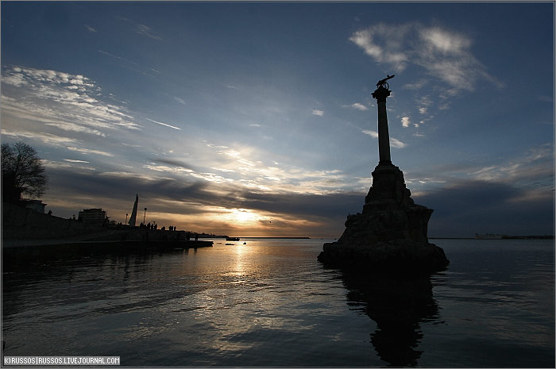
Где бы век ни пришлось куковать,
Сколько б жизнь ни расставила вешек,
Как соленый миндальный орешек,
Нам с тобой еще Крым смаковать.
Уроженцы рождественских стуж,
Накануне отъезда в столицу
Мы свои посмуглевшие лица
Запрокинем под солнечный душ.

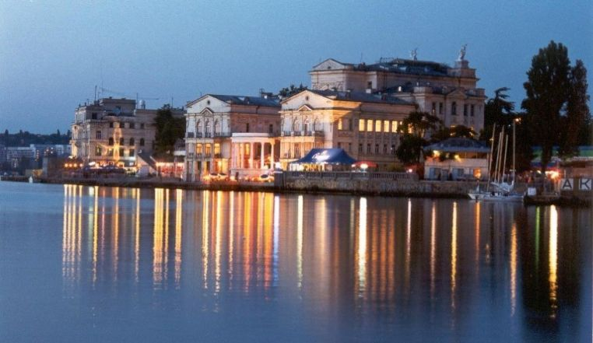
Ни айву не хочу, ни хурму, -
Лишь бы море под солнцем искрило,
Лишь бы знать, уезжая из Крыма:
Мы с тобой еще будем в Крыму!
Крым - это удивительное место, словно созданное природой для отдыха. Крым — изумительная сокровищница, естественный музей, хранящий тайны тысячелетий.
Крым – это целебный воздух, это манящие горы, водопады, горные речки, ажурные леса и пляжи необыкновенной красоты, ласкаемые соленым Черным морем.
Крым обладает чудесным свойством — в нем всегда есть что-то новое даже для тех, кому он хорошо известен. Чем больше мы узнаём о Крыме, тем, кажется, больше остается в нем неразгаданных тайн, которые зовут вернуться. И я возвращаюсь вновь и вновь. Скучаю и грущу, если разлука с Крымом затянулась...
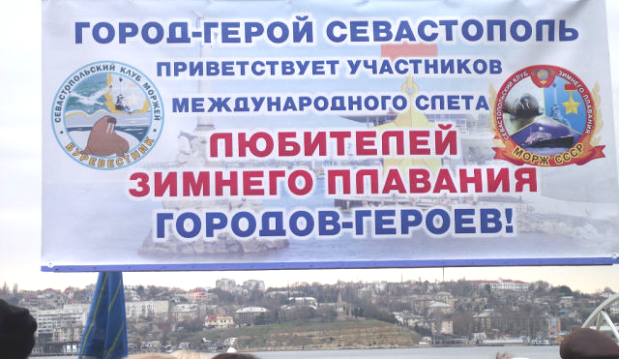
В Крыму я бываю каждый год, с 5 лет меня папа начал брать с собой в туристические походы по Крыму, но с моржами здесь я встречалась впервые.
Сам город Севастополь - необыкновенный. Жизнь в нем течет размеренно и неторопливо. Каждый камень дышит историей, хранит в себе тайны веков и героические подвиги защитников города в годы войны…Конечно, хотелось бы побольше узнать о городе и людях, живущих в нем и прославляющих имя его. Бывая в разных городах нашей страны и за границей, хочется, как можно больше узнать историю, понять особенности этих краев. Жаль, что у нас для более подробного знакомства с этими местами было так мало времени…
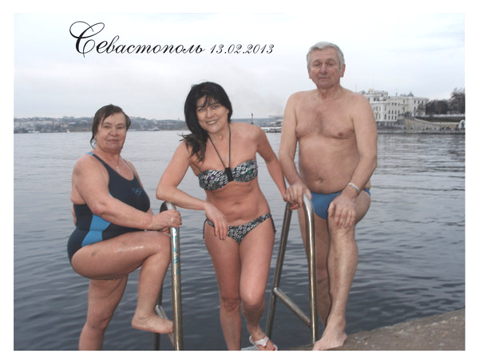
23.02.2013 г. впервые в истории Севастополя в город съехались любители зимнего плавания Украины, России, Беларуси из 20 городов, в том числе из Москвы, Бреста, Киева, Мурманска, Анапы, Черкасс, Измаила Одесской области, Днепропетровска, Тернополя, Балаклава, г. Саки, Евпатории. Как утверждают украинцы, никогда ранее подобных слетов в Крыму не проводилось. Около 200 спортсменов отважились проплыть дистанции при температуре морской воды + 6 градусов. И только 15 отважных спортсменов из 200 приняли участие в экстремальном заплыве длиной 1500 метров по Черному морю через Севастопольскую бухту. Были на слете и новички. Их в моржи посвятил сам Нептун, вручив каждому свидетельство и ленту «Морж Севастополя». Спортсмены приняли участие в заплывах на 25, 50 метров, а также в экстремальном заплыве на 1,5 километра.
Московская команда приехала в составе 7 человек, и трое из нас проплыли максимальную дистанцию 1500 м. При этом, из нашей команды участвовали в экстремальном заплыве моржи, возраст которых более 60 лет. Нина Иосифовна Ермилова, председатель федерации закаливания Московской области и клуба моржей «Русская удаль» г. Красногорска, переплывшая многие реки и озера России, в свои 68 лет плыла наравне с молодыми моржами и достойно преодолела максимальную дистанцию. Лютов Владимир Александрович, вице-президент Федерации закаливания и зимнего плавания г.Москвы, выступивший капитаном нашей московской команды, в свои 66 лет переплыл Севастопольскую бухту и в экстремальном заплыве зорко следил за порядком на дистанции, был всегда рядом с Ниной Иосифовной на протяжении всех 1500 метров морского пути. И это очень важно, так как был момент, когда спасатели покинули участников экстремального заплыва, транспортируя моржа из Тернополя, который попросил помощи на дистанции, и рядом с пловцами не осталось ни одного катера или спасательного средства.
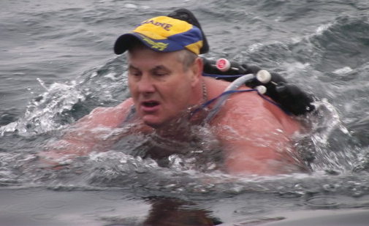
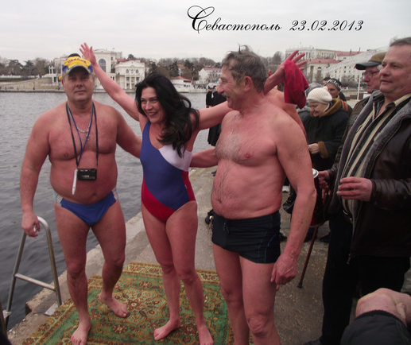
Я проплыла эту дистанцию с большим удовольствием и вдохновением и финишировала третьей, после двух украинских моржей, которые плыли в ластах. Первым пришел Папушенко Иван из г. Измаил Одесской области, он был экипирован чем-то вроде жилета из бутылок, шортами и ластами. Это разрешалось по условиям слета, так как экстремальный заплыв не рассматривали организаторы, как спортивное состязание, а считали, что все, кто отважился на такой экстрим – уже герои и достойны медалей. Почти одновременно с Иваном финишировал Пискунов Виктор, председатель севастопольского клуба «Буревестник», рекордсмен Украины по экстремальным заплывам, его выдающимся достижением является заплыв 1500 метров по Черному морю с завязанными руками и ногами, только в ластах. Я даже не представляю, как это возможно, а Виктор это сделал. И с некоторым отрывом от двух лидеров заплыва я финишировала третьей. Время заплыва нам никто не засекал, но я плыла примерно минут 50. Если бы Женя Кудрявцев из Мурманска не отклонился от направления заплыва, он бы пришел к финишу намного раньше, плыл очень хорошо, и не скажешь, что ему тоже уже за 60 лет!!! СМИ Украины обошли вниманием участников экстремального заплыва из России. Уже за то, что именно 60 – летние россияне показали примеры мужества и стойкости и преодолели эту дистанцию – стоило рассказать о таких людях, и спросить об их методах тренировок и закаливания. Но в видеорепортажах СМИ отметили только 2 украинцев, в ластах финишировавших первыми.
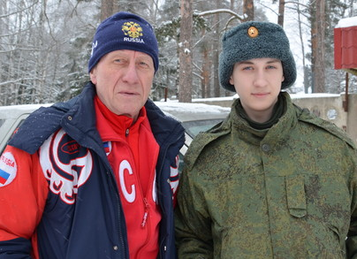
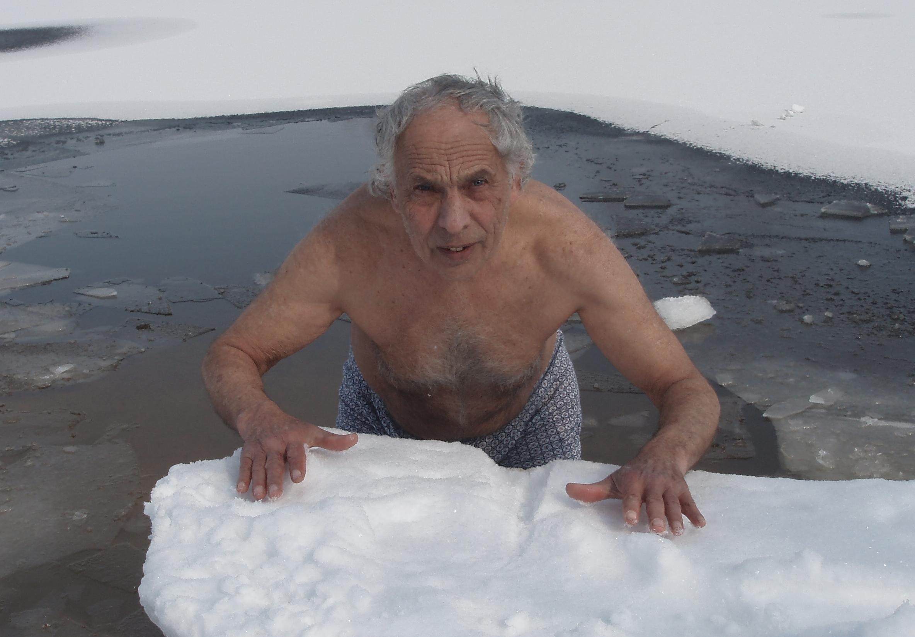
Свой экстремальный заплыв на 1500 метров по Черному морю при температуре воды плюс 6 градусов 23 февраля 2013 года, в День Защитника Отечества, я посвятила дорогим мужчинам в моей жизни: моему папе, Серому Александру Ивановичу, ему сейчас 75 лет, он настоящий украинец, уроженец Горловки Донецкой области, тоже морж, и благодаря его примеру я оказалась сегодня здесь; моему сыну, Семенову Дмитрию, который в настоящий момент защищает наше Отечество в рядах Вооруженных сил России, с пожеланиями достойно пронести честь нашей семьи, укрепить здоровье и пройти школу жизни в армии, закалив характер, стать волевым, мужественным и сильным, и своему наставнику по зимнему плаванию, Додонову Виталию Николаевичу, председателю клуба моржей «Строгино» г. Москва с благодарностью за терпение и мудрость, ежедневные тренировки, неутомимость и постоянство, надежность и личный пример! А всем мужчинам в этот праздничный день хочется пожелать крепкого здоровья, и долголетия. Вы нам нужны и важны, нужны здоровыми и крепкими, заботливыми и нежными! Мы живем для вас, мы расцветаем рядом с вами! Будьте всегда здоровы, а мы вас сделаем счастливыми! Мы хотим гордиться вами! Мы хотим вас любить! А лучшего места для укрепления здоровья, чем прорубь и закаливание холодной водой круглый год - не сыскать!
На слете я познакомилась со многими интересными людьми.
Приятно, что именно здесь говорилось о том, что объединяет людей бывшего СССР и все славянские народы. Председатель клуба зимнего плавания «Морж СССР» Меркулов Алексей отметил, что такие встречи служат для объединения наших народов-победителей, поскольку в этом наша общая сила, наша гордость, наше достоинство, наше величие и наше будущее. «Посмотрите на флагшток, - обратился депутат горсовета Дубовик, – флаги России, Украины, Белоруссии в одном строю! Мы объединили славянские народы. Слава вам и огромная благодарность!»
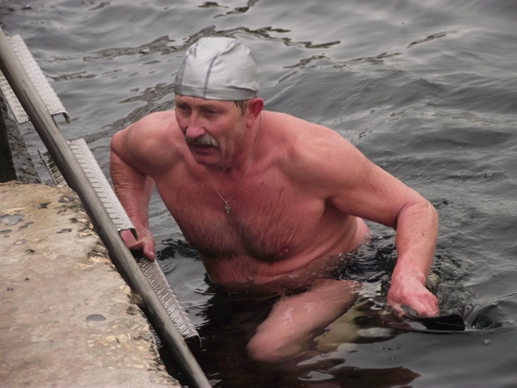
Запомнилось обращение к спортсменам севастопольской поэтессы Анны Цысарь: «Дорогие мои, Я хочу поприветствовать вас на нашей святой земле. Святой, потому что название «Севастополь» значит «город, достойный поклонения». Сколько раз его пытались смести с лица земли, он много раз был в руинах, но мы стояли, стоим и будем стоять! Наш город святой. И сегодня, в день 95-летия Советской Армии, Военно-Морского Флота, я хочу сказать, что мы низкий поклон отдаем всем солдатам, ушедшим в бессмертье, на колени пред ними встаем и клянемся им память хранить навсегда, на века, на столетья. Давайте помнить о долге, о чести и возродим страну, наш отчий дом!»
Виктор Пискунов во время чаепития в ресторане рассказал, как он плавал с завязанными руками и ногами. Его заплыв не может повторить никто.
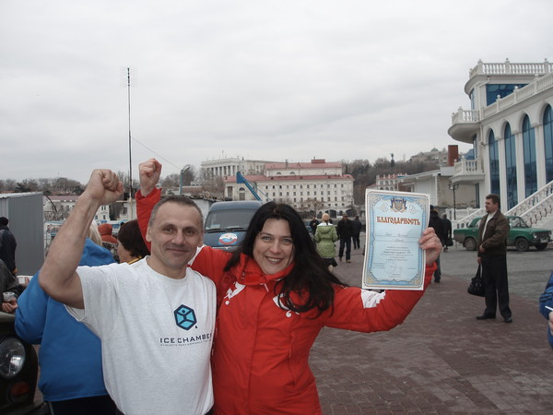
Все присутствующие были поражены выступлением с гирями чемпиона мира Фуглева Федора Михайловича и его учеников. Молоденькая девушка с пороком сердца, малыш и парень с диагнозом ДЦП играли гирями, как мячиками, и показали, каких результатов может достичь человек с силой воли, силой духа, целеустремленностью и круглогодично купаясь в море.
Морж Дмитрий Авдеев из клуба долгожителей города Черкассы потерял зрение, но плавает в холодной воде наравне со зрячими. Как это возможно? Стоило приехать в Севастополь, чтобы это услышать.
Руководитель клуба черкасских долгожителей – Толбатов Александр Николаевич разработал жилеты «Толбатова», в которых плавали все черкасские моржи. Говорят, что очень способствует и безопасности, и «согреву», и удобству.
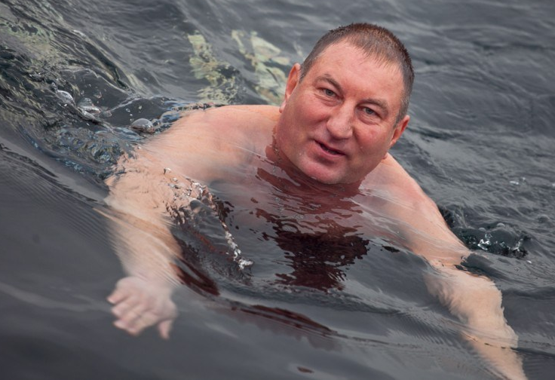
Алина Левицкая, председатель федерации зимнего плавания г. Днепропетровска пригласила нашу команду на закрытие сезона и соревнования 23 марта 2013 г. в этот город. Мы собираемся нанести визит днепропетровцам. Познакомились и с президентом клуба "Кристалл" г. Днепропетровска Евгением Супруновым. Верю, что увидимся с днепропетровцами!
Михаил Харченко из г. Балаклавы (пригород Севастополя) радушно пригласил в свой город, покрытый тайнами. Спасибо за прекрасные фотографии, Михаил.
Папушенко Иван из г. Измаила не только пришел в экстремальном заплыве первым, но и привез на слет самую юную участницу, свою дочь, одиннадцатилетнюю Валерию. С Иваном я впервые познакомилась в Юрмале в 2013 г., на Чемпионате мира по зимнему плаванию, мы сфотографировались, а разыскать его я не могла до встречи в Севастополе.
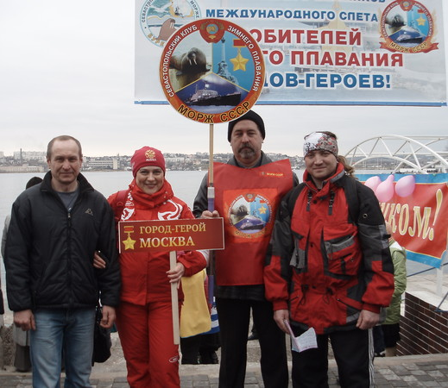
Команда тернопольских моржей оказалась нашими соседями на корабле, где мы провели 2 ночи на Крымской земле. Любитель горных походов по Карпатам и Крыму Гоцапюк Виктор, хрупкая Лиля, новичок, и Василий Шевчук, председатель клуба тернопольских моржей, уже 20 лет занимается закаливанием и моржеванием, ежегодно проводит большие «казачьи забавы», соревнования, собирающие более 100 любителей зимнего плавания и состязаний на ловкость, силу и смекалку. Сам построил спортивный городок и приглашает на свои спортивные праздники моржей со всей Украины, пригласил и нас. Мы запомним встречу с Василием еще и потому, что во время экстремального заплыва именно мы, московские моржи, оказывали Василию экстренную помощь и согревали его «своими телами» после переохлаждения. Украинские СМИ отразили неверно картину происходящего, поэтому внесу свои коррективы.
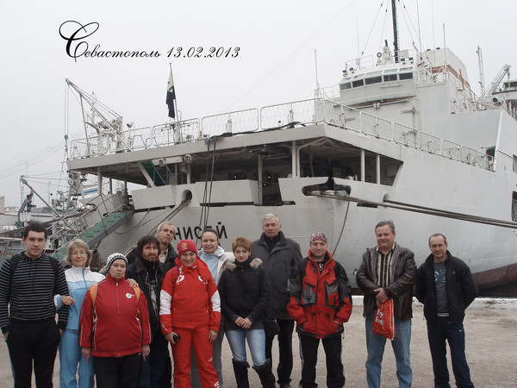
Спасатели нас отвезли в 2 катерах на другой берег, откуда мы стартовали. Затем 1 катер покинул дистанцию и вернулся на пляж Хрустальный. Артем Деминтиевский, новичок, из нашей команды, отважился плыть экстремальный заплыв, но после первой сотни метров, почувствовал, что еще не готов преодолевать такие расстояния и попросил спасателей поднять его на борт. С этого момента Артем все свое внимание обратил на пловцов-экстремалов и внимательно наблюдал за заплывом. Именно он заметил, что Василий из Тернополя нуждается в помощи. Он обратился к спасателям за помощью и все вместе подняли моржа на борт. Василий переохладился, и нуждался в срочной реабилитации. Ни спасатели, ни новички не знали, что сразу же нужно снять мокрую холодную одежду и переодеть в сухое и теплое и начать греть грудную клетку. Когда из воды подняли тернопольского моржа, второй катер вместе с пострадавшим уплыл с места заплыва. А, если бы понадобилась помощь еще кому-то - кто бы ее оказывал?
На берегу мы подхватили Василия, усадили на лежак, и так как мы были обучены эффективным способам выхода из состояния переохлаждения (гипотермии) по рассказам и из опыта Ермиловой Нины Иосифовны и Гребенкина Владимира Степановича (спасибо за исследования и видеоматериалы, выложенные в интернете, фильм «Холод» и др.), усадили на лежак и начали обогрев телами грудной клетки пострадавшего, один человек - сзади (Марина Пехота), и один человек спереди – Артем Деминтиевский. Ноги и руки окутали сухими полотенцами и теплой одеждой. Важно было согреть грудную клетку, в первую очередь. Спасатели только наблюдали за нашими действиями. И после того, как Василий из Тернополя уже полностью восстановился, еще и стали задавать ему вопросы на тему, зачем он поплыл? Человеку может стать плохо и не в воде. Наш организм очень хрупок. Поэтому просто необходимо на соревнованиях иметь обученную бригаду реабилитации, спасателей, медиков.
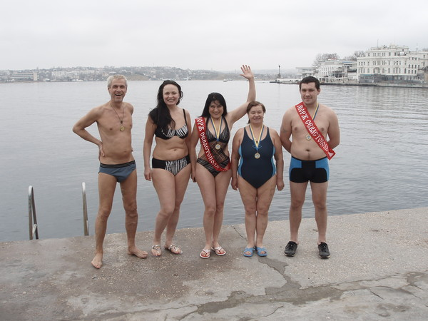
Наши пожелания на будущее всем, кто будет проводить заплывы в холодной воде - обеспечить бесперебойную и эффективную работу спасателей, чтобы каждый участник заплыва был в их поле зрения, как это делают в Мурманске на «Мурманской миле», там за каждым пловцом идет лодка со спасателями, готовыми в любое мгновение оказать помощь; или как это было в Тюмени в декабре 2012 г. - там возле проруби дежурили водолазы в гидрокостюмах, готовые нырнуть в ледяную воду вслед за спортсменом, и были подготовлены 2 бани и бригада реабилитации из команды г. Благовещенска под руководством Брылиной Виктории. А также, необходимо обеспечить условия для согрева, как это делают на всех соревнованиях моржей: поставить большие палатки с лавками и тепловыми пушками или поставить походную баню. В таких условиях гораздо проще восстановиться после заплыва в холодной воде.
Участники слета стали одной большой дружной семьей, обменялись приглашениями на предстоящие слеты и соревнования.
Праздник закончился, но над севастопольской бухтой эхом звучит девиз моржей:
«Раз-два-три, хорошая погода,
Раз-два-три, мы - дружная семья,
Раз-два-три, в любое время года
Наш девиз - холодная вода!»
С уважением,
Наталья Серая,
любитель зимнего плавания,
(1050 м в ледяной воде за 32 мин 27с. на международном турнире в г.Тюмень дек. 2012)
Москва т.89151882108
Украина +380686409320
www.beautylife.ru

видео со слета моржей, мое интервью (урезанное там на 13-й минуте записи),
https://www.youtube.com/watch?v=q6HN18W9Nyo

мужчина с ДЦП поднимает гири https://www.youtube.com/watch?v=mjkubzKs5sM

слайдшоу чекасских моржей youtube.com/watch?v=HNLrzLvy6_M

http://nts-tv.com/sport/13739-slet-morzhejj.html - здесь и видео и статья

статья http://gazeta.sebastopol.ua/2013/02/26/moskovskie-morzhi-otogreli-morzha-iz-ternopolja/

ФОТО НА "МОЙ МИР МЭЙЛ РУ! http://my.mail.ru/mail/beautylife/photo?album_id=6205

